四．实验结果与分析

2

**源程序：**

# include <stdio.h>

int main()

{

struct students{

int number;

char name[20];

int score[3];

int sum;

}student[10];

int i,j,k,n,max=0;

printf("n=");

scanf("%d",&n);

for (i=0;i<n;i++){

scanf("%d%s",&student[i].number,student[i].name);

student[i].sum = 0;

for (j=0;j<3;j++){

scanf("%d",&student[i].score[j]);

student[i].sum += student[i].score[j];

}

}

k=0;max=student[0].sum;

for (i=0;i<n;i++) if(max<student[i].sum){

k=i;max = student[i].sum;

}

printf("总分最高的学生是: %s, %d分\n",student[k].name,student[k].sum);

return 0;

1. 19 error(s) 0 warnings
2. (13): error C2065: 'student' : undeclared identifier

(8): }student[10];

1. (13): error C2065: 'students' : undeclared identifier

(13): &student[i].number

1. 运行结果为：总分最高的学生是: 孙七, -858993223分 是否正确：错误
2. 问题：每个student的sum均为负值

错误原因：sum未初始化

改正方法：在14行之间插入student[i].sum = 0;

1. 运行结果为：总分最高的学生是: 孙七, 237分 是否正确：错误
2. 问题：student[i].sum始终比max大

错误原因：max值未正确改变

改正方法：在24行插入max=student[i].sum;

1. 错误汇总：
2. 错误行号：8 正确语句：}student[10];
3. 错误行号：13

正确语句：scanf("%d%s",&student[i].number,student[i].name);

1. 错误行号：14 正确语句：student[i].sum = 0;
2. 错误行号：24 正确语句：max=student[i].sum;

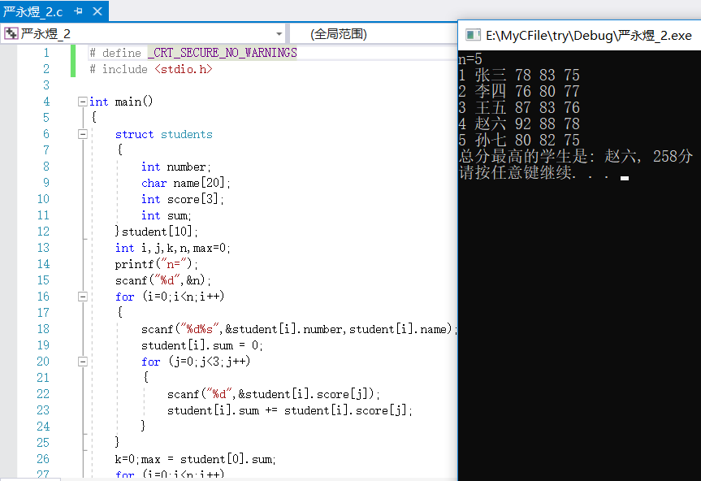

3-1

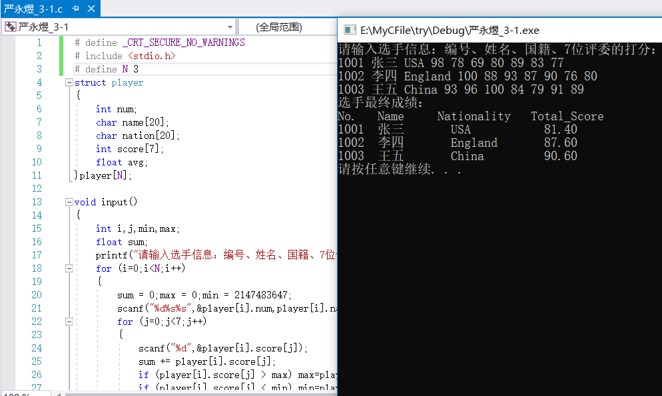

**源程序：**

# include <stdio.h>

# define N 3

struct player{

int num;char name[20];char nation[20];int score[7];float avg;

}player[N];

void input()

{

int i,j,min,max;float sum;

printf("请输入选手信息：编号、姓名、国籍、7位评委的打分：\n");

for (i=0;i<N;i++){

sum = 0;max = 0;min = 2147483647;

scanf("%d%s%s",&player[i].num,player[i].name,player[i].nation);

for (j=0;j<7;j++){

scanf("%d",&player[i].score[j]);

sum += player[i].score[j];

if (player[i].score[j] > max) max=player[i].score[j];

if (player[i].score[j] < min) min=player[i].score[j];

}

player[i].avg = (sum - max - min) / 5;

}

}

void output()

{

printf("选手最终成绩：\nNo. Name Nationality Total_Score\n");

for (int i=0;i<N;i++) printf("%-6d%-11s%-14s%-4.2f\n",player[i].num,\

player[i].name,player[i].nation,player[i].avg);

}

int main()

{

input();output();

return 0;

}

3-2

**源程序：**

# include <stdio.h>

# define NI 3

struct books

{

char name[50];char author[20];char pub[50];int year;float price;char ISBN[50];

}book[50];

void input()

{

printf("请输入%d本图书信息：书名，作者，出版社，出版年，单价，ISBN编号：\n",NI);

for (int i=0;i<NI;i++) scanf("%s%s%s%d%f%s",book[i].name,book[i].author,\

book[i].pub,&book[i].year,&book[i].price,book[i].ISBN);

}

void output()

{

printf("\n图书检索结果是：\n 书名\t\t\t 作者\t\t\t 出版社\t\t 出版年 \t单价\t\t ISBN\n");

for (int i=0,int max;i<NI;i++){

max = 0;

for (int j=0;j<NI;j++) if(book[j].year>book[max].year) max = j;

printf("%-20s%-15s%-20s%-11d%-5.2f%s\n",book[max].name,book[max].author,\

book[max].pub,book[max].year,book[max].price,book[max].ISBN);

book[max].year = 0;

}

}

int main()

{

input();output();

return 0;

}

